ГУБЕРНАТОР СМОЛЕНСКОЙ ОБЛАСТИ

УКАЗ
от 8 мая 2009 г. N 8

ОБ УТВЕРЖДЕНИИ ПОЛОЖЕНИЯ О ПОЧЕТНОМ ЗНАКЕ СМОЛЕНСКОЙ ОБЛАСТИ
"МАТЕРИНСКАЯ СЛАВА" ИМЕНИ АННЫ ТИМОФЕЕВНЫ ГАГАРИНОЙ

В соответствии с областным законом "О почетном знаке Смоленской области "Материнская слава" имени Анны Тимофеевны Гагариной" постановляю:
1. Утвердить прилагаемое Положение о почетном знаке Смоленской области "Материнская слава" имени Анны Тимофеевны Гагариной.
2. Настоящий указ вступает в силу со дня его подписания.

С.В.АНТУФЬЕВ

Утверждено
указом
Губернатора
Смоленской области
от 08.05.2009 N 8

ПОЛОЖЕНИЕ
О ПОЧЕТНОМ ЗНАКЕ СМОЛЕНСКОЙ ОБЛАСТИ
"МАТЕРИНСКАЯ СЛАВА" ИМЕНИ АННЫ ТИМОФЕЕВНЫ ГАГАРИНОЙ

1. Настоящее Положение разработано в соответствии с областным законом "О почетном знаке Смоленской области "Материнская слава" имени Анны Тимофеевны Гагариной" (далее - областной закон) и определяет образцы почетного знака Смоленской области "Материнская слава" имени Анны Тимофеевны Гагариной (далее также - Почетный знак) и удостоверения к Почетному знаку, порядок изготовления, учета и хранения почетных знаков, бланков удостоверений к Почетному знаку, порядок оформления документов на представленных к награждению Почетным знаком, порядок вручения Почетного знака, удостоверения к Почетному знаку и единовременного денежного вознаграждения, правила ношения Почетного знака, порядок регистрации награжденных, а также регулирует иные вопросы о награждении Почетным знаком.
2. Понятия и термины используются в настоящем Положении в значениях, определенных областным законом.
3. Ходатайства о награждении Почетным знаком (далее - ходатайства) возбуждаются органами местного самоуправления муниципальных образований Смоленской области (далее - органы местного самоуправления) по месту жительства женщины-матери.
Председатель Смоленской областной Думы и Губернатор Смоленской области вправе лично инициировать вопрос о награждении Почетным знаком. Соответствующее представление направляется ими непосредственно в уполномоченный орган исполнительной власти Смоленской области по вопросам награждения наградами Смоленской области и присвоения почетных званий Смоленской области (далее - уполномоченный орган).
4. К ходатайству прилагаются следующие документы:
1) копия паспорта гражданина Российской Федерации - женщины-матери;
2) копии свидетельств о рождении детей;
3) копии свидетельств об усыновлении (удочерении) детей;
4) копии свидетельств о смерти детей (в случае их смерти) и (или) документ, содержащий сведения о гибели, смерти детей, - на детей, пропавших без вести или погибших при обстоятельствах, указанных в части 3 статьи 2 областного закона;
5) справка об отсутствии судимостей у женщины-матери и у ее детей;
5.1) копии актов органов опеки и попечительства о назначении женщины-матери опекуном (попечителем) (в отношении опекунов (попечителей));
6) справка из органов опеки и попечительства об отсутствии обстоятельств, указанных в пунктах 3 - 6 части 5 статьи 2 областного закона.
5. Прилагаемые к ходатайству документы должны быть надлежащим образом оформлены, четко напечатаны или разборчиво написаны синими или черными чернилами (пастой) от руки. Подлинники документов должны иметь подписи и печати. Копии документов заверяются подписью руководителя органа местного самоуправления, возбудившего ходатайство, и печатью данного органа местного самоуправления. Подчистки в документах не допускаются. Исправления должны быть заверены подписью уполномоченного должностного лица органа, выдавшего документ, и печатью данного органа.
6. Ходатайство и прилагаемые к нему документы направляются органом местного самоуправления, возбудившим ходатайство, руководителю отдела (сектора) социальной защиты населения Департамента Смоленской области по социальному развитию по месту жительства женщины-матери (далее - отдел социальной защиты населения). Руководитель отдела социальной защиты населения проверяет представленные ходатайство и документы на соответствие требованиям, установленным областным законом и пунктами 4 и 5 настоящего Положения.
После проведения проверки ходатайство согласовывается в письменной форме руководителем отдела социальной защиты населения, а также заместителем Губернатора Смоленской области, координирующим вопросы социальной защиты населения, и направляется с приложением к нему документов, указанных в пункте 4 настоящего Положения, в уполномоченный орган.
7. Ходатайство составляется по форме согласно приложению N 1 к настоящему Положению.
8. Ходатайства подлежат рассмотрению Губернатором Смоленской области в месячный срок со дня внесения ходатайства и прилагаемых к нему документов в уполномоченный орган.
9. Награждение Почетным знаком производится на основании распоряжения Губернатора Смоленской области, подготовку проекта которого осуществляет уполномоченный орган.
10. Почетный знак, удостоверение к Почетному знаку и единовременное денежное вознаграждение вручаются в торжественной обстановке Губернатором Смоленской области либо иным лицом по его поручению.
11. Оформление удостоверений к Почетному знаку и регистрация награжденных Почетным знаком осуществляются уполномоченным органом.
12. Почетный знак носится на правой стороне груди и располагается ниже государственных наград Российской Федерации.
13. Изготовление почетных знаков и бланков удостоверений в соответствии с образцами, установленными приложениями N 2 и 3 к настоящему Положению, их учет и хранение осуществляются уполномоченным органом.

Приложение N 1
к Положению
о почетном знаке
Смоленской области
"Материнская слава" имени
Анны Тимофеевны Гагариной

Форма

Губернатору
Смоленской области
______________________
(Ф.И.О.)

ХОДАТАЙСТВО
о награждении почетным знаком Смоленской области
"Материнская слава" имени Анны Тимофеевны Гагариной

___________________________________________________________________________
(полное наименование органа местного самоуправления)
ходатайствует о награждении почетным знаком Смоленской области
"Материнская слава" имени Анны Тимофеевны Гагариной
___________________________________________________________________________
(Ф.И.О. женщины-матери, представляемой к награждению, ее основное место
работы или службы, занимаемая должность (в случае отсутствия основного
места работы или службы - род занятий), конкретное описание достижений и
заслуг женщины-матери, служащих основанием для награждения Почетным знаком)
__________________________________________________________________________.

Руководитель органа местного
самоуправления муниципального
образования Смоленской области _________ ____________________
(подпись) (инициалы и фамилия)
М.П.

СОГЛАСОВАНО
Руководитель отдела (сектора)
социальной защиты населения
Департамента Смоленской
области по социальному
развитию в муниципальном
образовании (наименование
муниципального образования) _________ ____________________
(подпись) (инициалы и фамилия)
М.П.

СОГЛАСОВАНО
Заместитель Губернатора
Смоленской области _________ ____________________
(подпись) (инициалы и фамилия)

Приложение N 2
к Положению
о почетном знаке
Смоленской области
"Материнская слава" имени
Анны Тимофеевны Гагариной

Образец
Почетного знака Смоленской области "Материнская слава"
имени Анны Тимофеевны Гагариной

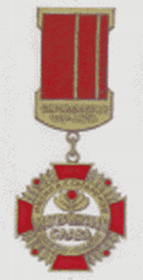

Описание
Почетного знака Смоленской области "Материнская слава"
имени Анны Тимофеевны Гагариной

Почетный знак - из томпака и эмали, имеет форму равноконечного креста с расширяющимися концами, с лицевой стороны покрыт рубиновой эмалью. Расстояние между концами креста - 30 мм.
По краям креста - узкий выпуклый рант. Между концами креста расположены пять штралов, средний из которых увенчан круглым рубиновым стилизованным цветком с узким выпуклым рантом.
В центральной части знака расположен белый медальон диаметром 23 мм, по окружности которого расположена кайма шириной 3 мм, в верхней части которой - выпуклая надпись: "имени А.Т. Гагариной", а в нижней части - стилизованное изображение колосьев. В центре белого медальона расположены выпуклая надпись: "Материнская слава" (высота букв - 1,3 мм) и стилизованное изображение стебля с круглым цветком и четырьмя листьями.
Знак при помощи ушка и кольца соединяется с четырехугольной колодкой высотой 35 мм и шириной 22 мм с рамками в верхней и нижней ее частях. В нижней части колодки расположена выпуклая надпись: "Смоленская область". Вдоль основания колодки идут прорези, внутренняя часть колодки обтянута двухцветной лентой в соответствии с цветами флага Смоленской области. Высота ленты - 24 мм, ширина - 19 мм. Две желтые полоски расположены на расстоянии 10 и 16 мм от правого края ленты.

Приложение N 3
к Положению
о почетном знаке
Смоленской области
"Материнская слава" имени
Анны Тимофеевны Гагариной

Образец
удостоверения к Почетному знаку Смоленской области
"Материнская слава" имени Анны Тимофеевны Гагариной

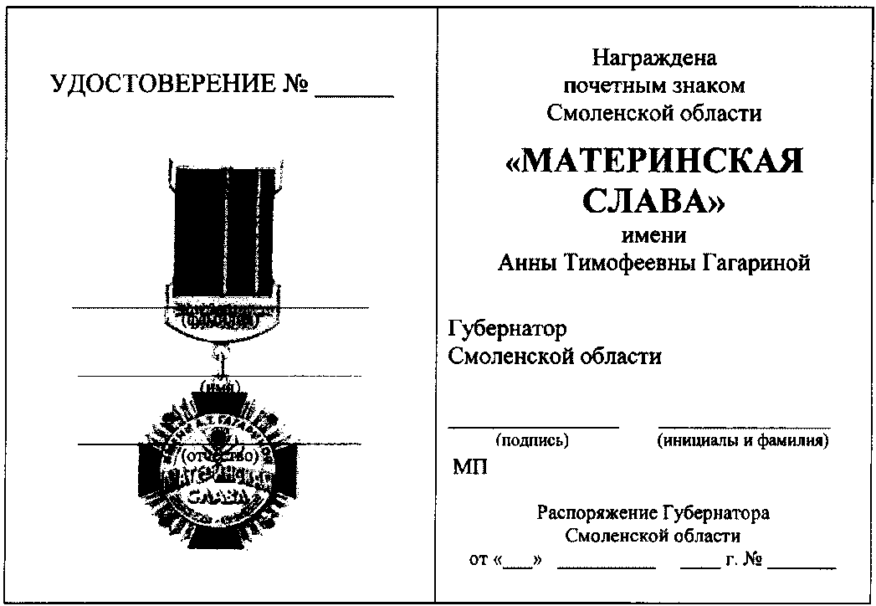

Описание
удостоверения к Почетному знаку Смоленской области
"Материнская слава" имени Анны Тимофеевны Гагариной

Бланк удостоверения представляет собой двухстраничную книжку из бумаги, наклеенной на плотное, складывающееся пополам основание, обтянутое кожей темно-красного цвета.
Размеры сложенного удостоверения - 65 x 100 мм.
На обложке вверху располагается изображение герба Смоленской области, ниже - надпись: "УДОСТОВЕРЕНИЕ", при этом изображение герба и надпись выполняются тиснением с позолотой.
На левой странице внутреннего разворота удостоверения в центре размещается фоновое изображение Почетного знака, поверх которого вверху располагается надпись: "УДОСТОВЕРЕНИЕ N _____" (черного цвета), под ней каллиграфическим почерком вписываются тушью (черного или синего цвета) от руки фамилия, имя, отчество женщины-матери, награжденной Почетным знаком.
На правой странице внутреннего разворота удостоверения вверху в три строки располагается надпись: "Награждена почетным знаком Смоленской области" (черного цвета), ниже в две строки - надпись: "МАТЕРИНСКАЯ СЛАВА" (красного цвета), ниже в две строки - надпись: "имени Анны Тимофеевны Гагариной" (черного цвета).
Ниже слева располагается надпись: "Губернатор Смоленской области" (черного цвета), ниже - место для подписи Губернатора Смоленской области с указанием его инициалов и фамилии.
Подпись Губернатора Смоленской области заверяется гербовой печатью Администрации Смоленской области.
Ниже располагается надпись: "Распоряжение Губернатора Смоленской области от "___" __________ ___ г. N _____" (черного цвета).

